|  |  |
| --- | --- |
|  |  |
| Documentation technique |  |
|  |  |
|  | 27/02/2024**Mise en place d’une haute disponibilité (HAproxy)** |

### Sommaire

* Définition
* Installation de HAProxy
* Fonctionnement
* Fonctionnalités

|  |  |  |
| --- | --- | --- |
|  | Définition *HAProxy (High Availability Proxy) est un logiciel open-source de répartition de charge et de proxy inversé. Cela signifie qu'il reçoit les requêtes des clients et les transmet aux serveurs appropriés en fonction de règles de routage configurées. Il peut prendre en charge différents protocoles tels que HTTP, HTTPS, TCP et SSL.* Les principales fonctionnalités de HAProxy incluent la répartition de charge des requêtes entre plusieurs serveurs, afin de garantir un fonctionnement fluide des applications. La détection de disponibilité des serveurs, la mise en cache, la compression, l'équilibrage de charge basé sur le contenu, la limitation des taux, la gestion des sessions et la haute disponibilité, permettent d’améliorer les performances, la fiabilité et la disponibilité des applications web. |  |

### Installation de HAProxy

Sur une VM Debian, taper la commande *apt install haproxy* pour installer HAProxy.

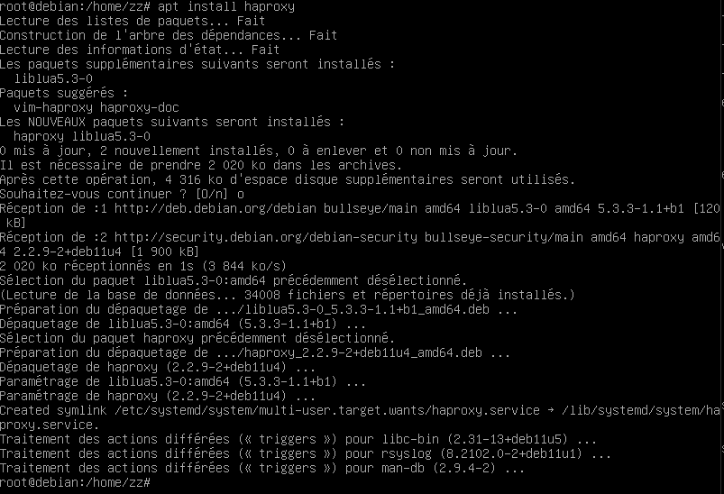

Il faut ensuite éteindre la VM et ajouter un nouvelle carte réseau (image de l’ajout d’une carte réseau sur VirtualBox).

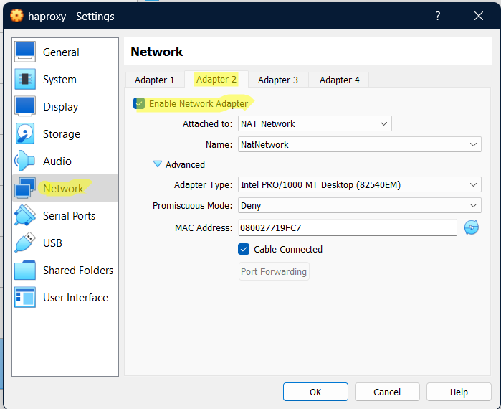

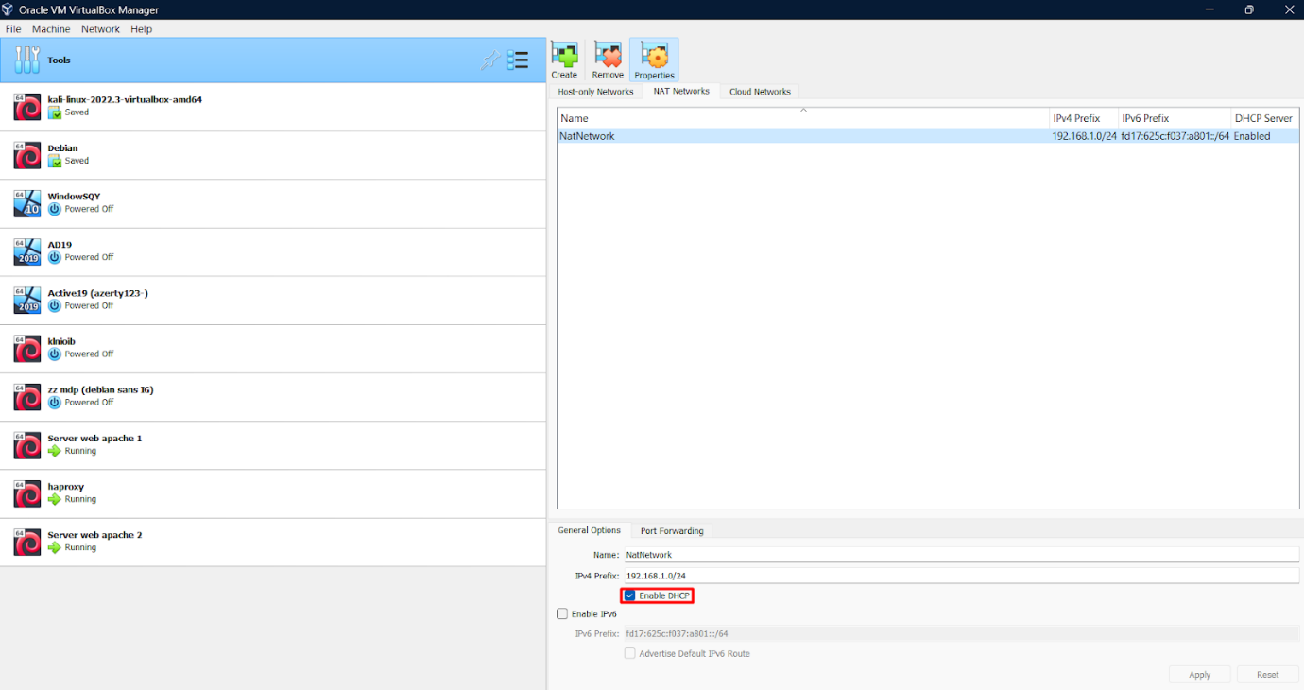

Activer le DHCP dans les paramètres du NAT Network.

Il faut ensuite vérifier que la carte réseau est bien présente avec *ip a*.

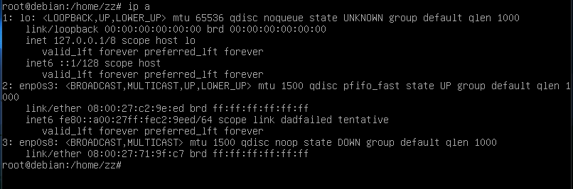

Puis, la configurer.

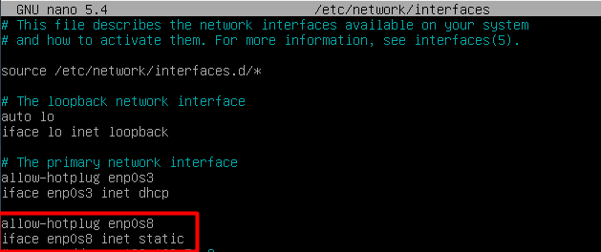

Il faut la redémarrer pour que la configuration soit prise en compte avec *systemctl restart networking*, et revérifier avec *ip a*.

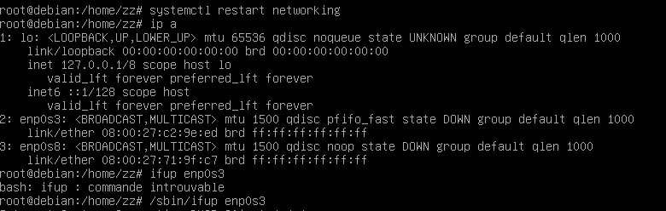

Activer les interfaces réseau spécifiée en leur attribuant des adresses IP et en configurant les paramètres réseau associés.

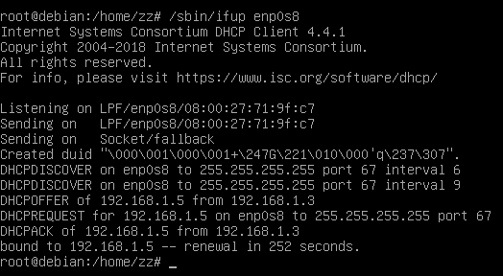

Pour vérifier l’intégrité du réseau, il faut ping les machines entre elles.

Il faut ping HAProxy depuis un serveur apache.

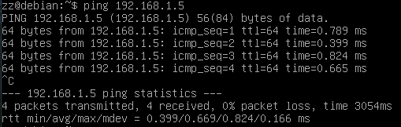

### Fonctionnement

Il faut ensuite éditer le fichier de configuration pour ajouter un *frontend* et un *backend*.

Un frontend représente la configuration du serveur proxy inversé pour accepter les connexions des clients, tandis qu'un backend représente la configuration pour gérer les connexions avec les serveurs backend. Le frontend reçoit les requêtes des clients et le backend achemine ces requêtes vers les serveurs backend appropriés pour obtenir la réponse attendue.

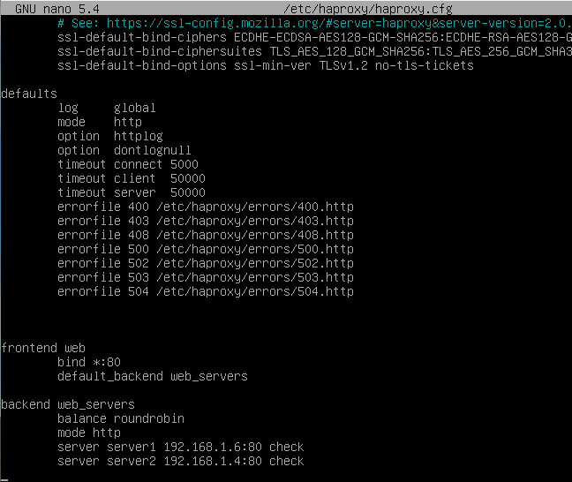

*frontend*

*bind *:80* signifie que l’IP disponible sera choisie.

*backend*

*server “nomduserver” “IP” check*

*server “nomduserver” “IP” check*

Et une fois les changements faits, il faut *restart*.





Il faut ensuite vérifier le statut par précaution, avec *systemctl status haproxy*.

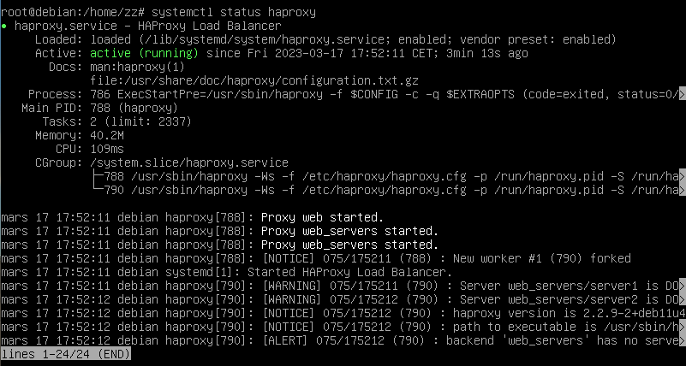

### Fonctionnalités

Pour faire un transfert de fichiers entre serveurs, il faut installer les paquets SSH sur le serveur “client” avec la commande *apt install openssh-server*.



Une fois le paquet installé, il faut générer une clé SSH :

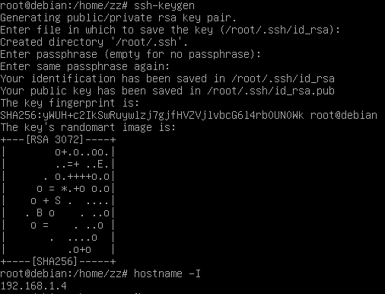

Une fois la clé générée il faudra l’adresse IP de l’ordinateur pour copier la clé sur le serveur client.

L’envoi de la clé nécessite d’entrer un mot de passe.

Pour cela, il faudra changer le ficher *sshd_config_*.



On change la ligne en commentaire passant de *prohibit-password* à *yes*. 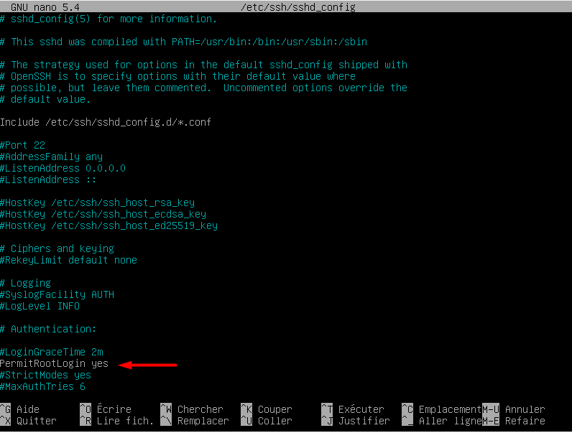

Il faut redémarrer le paquet.

Ensuite, il sera possible de synchroniser les deux serveurs.

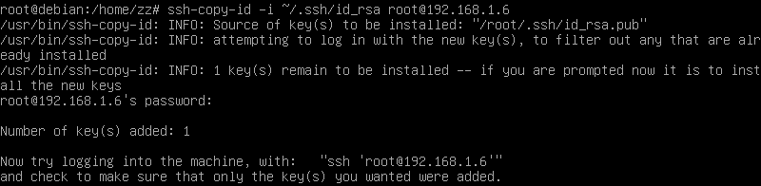

Il faut mettre en place une synchro de la page *index.html* toutes les 5 min grâce à la commande *crontab -e*.



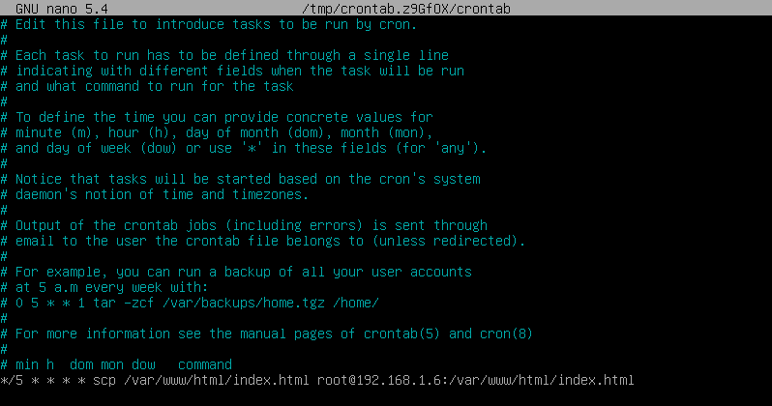

*\*/5* pour une synchro toutes les 5 min.

Il faudra vérifier dans les *log* si tout a bien fonctionné.



